Capítulo 3º
Vida de la comunidad cristiana

La actividad y la vida de Pedro en Jerusalén tuvo una dimensión evangelizadora pacífica, pero también activa. La venida del Espíritu Santo transformó su vida y la de los demás Apóstoles. Se terminó el miedo. Se descubrió lo que Jesús Maestro esperaba de ellos y se lanzaron a la lucha por el Reino de Dios que había anunciado el querido Maestro.

Los diversos Apóstoles, conscientes ya de su misión, se fueron proponiendo libremente proyectos de viajes, que por lo general estuvieron apoyados por diversos peregrinos judíos que iban a Jerusalén por la Pascua y les informaban de sus lugares y culturas de origen.

El libro de los Hechos de los Apóstoles se centró sólo en los viajes de Pedro, en los primeros capítulos, y luego exclusivamente en los viajes y en los hechos que acontecieron en el entorno de Pablo.

El predominio de San Pablo en los relatos del libro se debe, como es natural, a que Lucas fue compañero suyo en diversos viajes. Se conocieron en Antioquía, de donde Lucas era natural. Allí se relacionó con muchos cristianos que habían convivido con el mismo Jesús y de ellos recibió la más viva e interesante de las informaciones. Lucas tenía cultura suficiente para escribir con soltura en griego común.

De cada uno de los otros Apóstoles se podría haber escrito otro libro similar. Pero Dios no lo quiso así. De cada hombre, de cada uno de nosotros se puede hacer lo mismo. Pero... si no se hace, no debemos olvidar que ante Dios tenemos escrito el libro de nuestra vida, sin que ningún hecho nuestro se vaya al olvido.

En lo referente a Pedro, Lucas también tenía información directa, ya que Pedro hubo de huir de Jerusalén, donde fue liberado de la muerte por un especial milagro de la Providencia y donde estaba identificado como el jefe de la que los fariseos llamaban “secta de los galileos”.

Después de haber redactado Lucas el primer libro sobre Jesús (Evangelio) se interesó por los Hechos y dichos de sus discípulos. A él le debemos también los relatos que conoció y escribió, no sólo sobre Pablo con el que viajó, sino de Pedro y de los otros protagonistas de hechos interesantes.

El primer milagro de Pedro

Consistió en la curación de un paralítico, lo que originó su primer juicio como seguidor de Jesús, el crucificado, y de los compañeros como colaboradores, después del discurso con el que explicó el motivo y motor de semejante acción sanativa.

Pedro y Juan subían al Templo para la oración de la hora de nona. Estaba allí un hombre tullido desde su nacimiento, al que llevaban y ponían todos los días junto a la puerta del Templo llamada Hermosa, para que pidiera limosna a los que entraban en el Templo.

Éste enfermo y mendigo, al ver a Pedro y a Juan que iban a entrar en el Templo, les pidió una limosna. Pedro, fijando en él la mirada, juntamente con Juan, le dijo:

"Míranos con atención".

Él les miraba con fijeza esperando recibir algo de ellos.

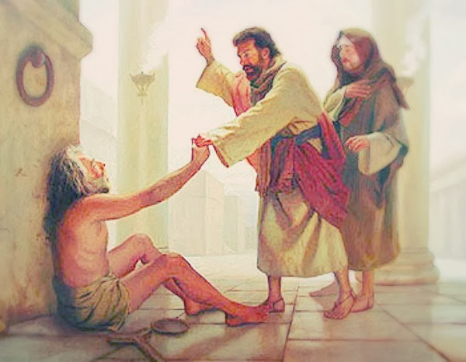

Pedro le dijo: "No tengo plata ni oro; pero lo que tengo, te lo doy: En nombre de Jesucristo, el Nazareno, echa a andar."

Y tomándole de la mano derecha le levantó. Al instante sus pies y tobillos cobraron fuerza y de un salto se puso en pie y andaba. Entró con ellos en el Templo andando, saltando y alabando a Dios.

Todo el pueblo le vio cómo andaba y alababa a Dios; al reconocer que era el mismo que pedía limosna sentado junto a la puerta Hermosa del Templo, se quedaron llenos de estupor y asombro por lo que había sucedido. (Hch 3.1-9)

Simplemente se trataba de una curación entre los diversos mendigos y enfermos que en las cercanías del templo solicitaban la ayuda de los que acudía a orar, a ofrecer sacrificios o simplemente a instruirse entre los diversos maestro que en sus pórticos enseñaban.

Discurso de Pedro

Como el recién curado no soltaba a Pedro y a Juan, todo el pueblo, presa de estupor, corrió hacia ellos al pórtico llamado de Salomón. Pedro, al ver esto, se dirigió al pueblo que le miraba:

"Israelitas, ¿por qué os admiráis de esto, o por qué nos miráis fijamente, como si por nuestro poder o piedad hubiéramos hecho andar a éste?

El Dios de Abrahán, de Isaac y de Jacob, el Dios de nuestros padres ha glorificado a su siervo Jesús, a quien vosotros entregasteis y de quien renegasteis ante Pilatos, cuando éste había decidido ponerle en libertad.

Vosotros renegasteis del Santo y del Justo, y pedisteis que os dejaran en libertad a un asesino; matasteis al jefe que lleva a la vida. Pero Dios le resucitó de entre los muertos; nosotros somos testigos de ello. Y por la fe en su nombre, este mismo nombre ha restablecido a éste que vosotros veis y conocéis; es, pues, la fe, dada por su medio, la que le ha restablecido totalmente ante todos vosotros.

"Ahora bien, ya sé, hermanos, que obrasteis por ignorancia, lo mismo que vuestros jefes. Pero de este modo Dios cumplió lo que había anunciado por boca de todos los profetas: que su Cristo había de padecer.

Arrepentíos, pues, y convertíos para que vuestros pecados sean borrados, a fin de que del Señor venga el tiempo de la consolación y envíe al Cristo que os estaba predestinado, a Jesús, a quien debe retener el cielo hasta el tiempo de la restauración universal, de que Dios habló por boca de sus santos profetas.

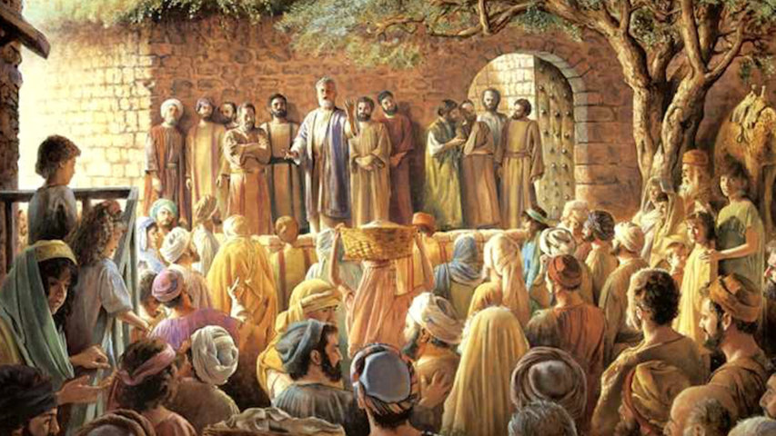

Moisés efectivamente dijo: El Señor Dios os suscitará un profeta como yo de entre vuestros hermanos; escuchadle todo cuanto os diga. Todo el que no escuche a ese profeta, será excluido del pueblo. Pues todos los profetas desde Samuel en adelante, todos cuantos han hablado, anunciaron también estos días.

"Vosotros sois los herederos de los profetas y de la alianza que Dios estableció con vuestros padres, al decir a Abrahán: En tu descendencia serán bendecidas todas las familias de la tierra.

Para vosotros en primer lugar ha resucitado Dios a su siervo y le ha enviado para bendeciros, apartándoos a cada uno de vuestras iniquidades."
(Hech 3. 11-26)

Había pasado ya el tiempo de los milagros de Jesús y de su proceso y muerte. Y resulta que ahora, que le habían quitado de en medio, venían otros galileos a hacer milagros sorprendentes. Y encima hablaban de un muerto que había resucitado, siendo los sacerdotes saduceos, grupo que negaba toda resurrección final de los hombres.

Resultaba un atrevimiento inaceptable en el templo. Enseguida vino el grupo enviado por los sacerdotes para asegurar el orden y la disciplina.

Y entre ellos había fariseos de los que se habían enfrentado a Jesús que, seguramente, recordaban la cara de Pedro y la de Juan. ¡Buenos eran los fariseos para olvidar a los que pudieran hacerles sombra ante la gente!,

Detención y llevados ante un tribunal

Aquella exhortación hizo efecto en los oyentes. Muchos de ellos en tiempos anteriores había oído a Jesús. Y se arrepentían de haber estado cuando el populacho gritó ¡Crucifícale!

Estaban hablando al pueblo, cuando se presentaron los sacerdotes, el jefe de la guardia del Templo y los saduceos, indignados porque enseñaban al pueblo y anunciaban en la persona de Jesús la resurrección de los muertos.

Les echaron mano y les pusieron bajo custodia hasta el día siguiente, pues caía ya la tarde. Sin embargo, muchos de los que habían oído el discurso creyeron; y el número, contando sólo los hombres, llegó a unos cinco mil.

Al día siguiente se reunieron en Jerusalén los jefes, los ancianos y los escribas, el sumo sacerdote Anás, Caifás, Jonatán, Alejandro y cuantos eran de la familia de sumos sacerdotes. Y colocándolos en medio les preguntaban: "¿Con qué poder o en nombre de quién habéis hecho eso vosotros?"

Entonces Pedro, lleno del Espíritu Santo, les dijo: "Jefes del pueblo y ancianos, puesto que con motivo de una obra buena realizada en un enfermo se nos interroga hoy por quién ha sido éste curado, sabed todos vosotros y todo el pueblo de Israel que ha sido por el nombre de Jesucristo, el Nazoreo, a quien vosotros crucificasteis y a quien Dios resucitó de entre los muertos.

Sabed que por su nombre, y no por ningún otro, se presenta éste aquí sano delante de vosotros.

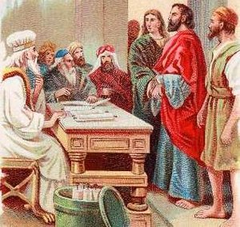

Él es la piedra que vosotros, los constructores, habéis despreciado y que se ha convertido en piedra angular. Porque no hay bajo el cielo otro nombre dado a los hombres por el que nosotros debamos salvarnos."

Viendo la valentía de Pedro y Juan, y sabiendo que eran hombres sin instrucción ni cultura, estaban maravillados. Reconocían, por una parte, que habían estado con Jesús; y al mismo tiempo veían de pie, junto a ellos, al hombre que había sido curado; de modo que no podían replicar.

Les mandaron salir fuera del Sanedrín y deliberaban entre ellos. Y decían: "¿Qué haremos con estos hombres? Es evidente para todos los habitantes de Jerusalén que ellos han realizado un signo manifiesto y no podemos negarlo.

Pero a fin de que esto no se divulgue más entre el pueblo, amenacémosles para que no hablen ya más a nadie en este nombre."

Les llamaron y les mandaron que de ninguna manera hablasen o enseñasen en el nombre de Jesús.

Mas Pedro y Juan les respondieron: "Juzgad si es justo delante de Dios obedeceros a vosotros más que a Dios. No podemos nosotros dejar de hablar de lo que hemos visto y oído."

Ellos, después de haberles amenazado de nuevo, los soltaron, no hallando manera de castigarles, a causa del pueblo, porque todos glorificaban a Dios por lo que había ocurrido, pues el hombre en quien se había realizado este signo de curación tenía más de cuarenta años. (Hech 4. 1-21)

Plegaria de agradecimiento a Dios

Estando detenidos todos sus amigos y seguidores estaban preocupados por lo que podría pasar. Los comentarios se extendían entre la gente, pues el enfermo curado era persona conocida y todos se sentían impresionados por el hecho.

De momento los sacerdotes del templo no se atrevieron a hacerles nada, pero las amenazas fueron fuertes y serias. También la respuesta de Pedro fue inesperada y más valiente que el fanatismo de los que les juzgaban y prohibían hablar en nombre de Jesús.
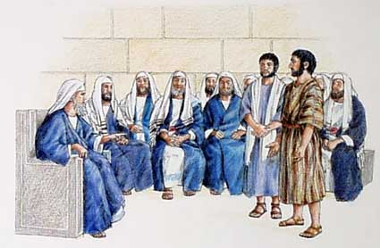

Una vez libres, vinieron a los suyos y les contaron todo lo que les habían dicho los sumos sacerdotes y ancianos. Al oírlo, todos a una elevaron su voz a Dios y dijeron:

"Señor, tú hiciste el cielo y la tierra, el mar y todo lo que hay en ellos;
tú dijiste por el Espíritu Santo, por boca de nuestro padre David, tu siervo: ¿Por qué se agitan las naciones y los pueblos maquinan vanos proyectos?

Se han congregado los reyes de la tierra y los jefes se han aliado
contra el Señor y contra su Ungido.

Pilatos con las naciones y los pueblos de Israel
contra tu santo siervo Jesús, a quien has ungido,
para realizar lo que tu poder y tu voluntad habían predeterminado
que sucediera.

Ahora, Señor, ten en cuenta sus amenazas y concede a tus siervos proclamar tu palabra con toda valentía;
extiende tu mano para realizar curaciones, signos y prodigios
por el nombre de tu santo siervo Jesús."

Acabada su oración, retembló el lugar donde estaban reunidos,
y todos quedaron llenos del Espíritu Santo
y proclamaban la palabra de Dios con valentía”. (Hech 4 23-31)

El relato de este milagro y la malicia en la reacción de los sacerdotes, escribas y fariseos es casi increíble. Pero la realidad fue así. Las persecuciones posteriores serán ms duras y mortales.

Pero Dios sabe sacar bien del mal, vida de la muerte y mensajes de salvación de las amenazas de la destrucción. El mal luchará siempre contra el bien. Pero a la larga Dios quiere que el bien salga venciendo. El Espíritu Santo siempre está detrás de las respuestas que dan los mártires a los perseguidores.

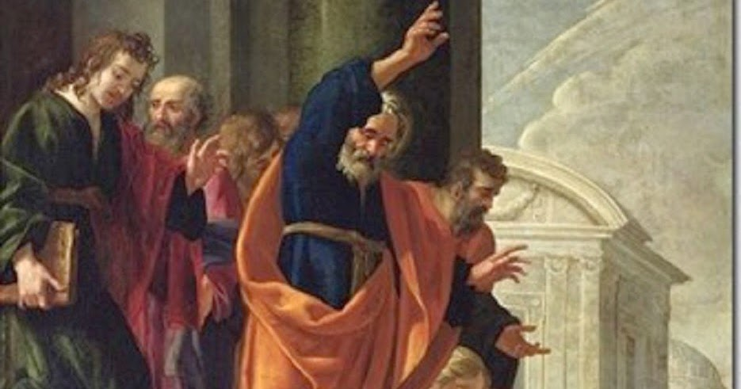

Pedro y Juan habían aprendido bien la lección que un día les dio Jesús: No es preocupéis cuando os lleven a los tribunales. El Espíritu Santo hablará por vosotros” (Mc 13.11)

Ante las persecuciones los primeros cristianos, y los de todos los tiempos, han reaccionando purificando su fe y haciendo florecer el amor, la hospitalidad y la fe. Así le pasó a los primeros cristianos en Jerusalén

Efecto en los cristianos de Jerusalén

La decisión de los apóstoles se contagió a todos los seguidores de Jesús. ¿Qué hubiéramos nosotros de haber estado allí?. Debemos pensar que a veces, aunque los siglos han pasado, Dios nos pide lo mismo a los que hoy vivimos.
¡Cuántas veces a lo largo del a Historia los seguidores de Jesús han sido valientes y han dicho los mismo, aunque les haya costado la vida!
Todos los siglos han tenido sus mártires.
La multitud de los creyentes tenía un solo corazón y una sola alma. Nadie consideraba sus bienes como propios, sino que todo lo tenían ellos en común.
Los Apóstoles daban testimonio de la resurrección del Señor Jesús con gran poder. Y gozaban todos de gran simpatía.
No había entre ellos ningún necesitado, porque todos los que poseían campos o casas los vendían, traían el importe de las ventas y lo ponían a los pies de los apóstoles, y se repartía a cada uno según su necesidad.
José, llamado por los apóstoles Bernabé (que significa: "hijo de la exhortación"), levita y originario de Chipre, tenía un campo; lo vendió, trajo el importe y lo puso a los pies de los apóstoles. (Hec 4. 32-36)
Pero también hubo algunos que misteriosamente recibieron un castigo. Es difícil de explicar hoy este hecho relatado en los Hechos de los Apóstoles, pero así lo escribió Lucas y debe hacernos pensar
No fue un milagro de los Apóstoles. Sino algo que pasó en su mente y que es difícil de explicar. Pero ahí está. No para meter miedo, sino para saber que muchas veces los hombres se conducen ciegamente al fracaso. Los demás aprendemos de los que fallan.
Los protagonistas quisieron engañar al Espíritu Santo, buscando la fama entre los hermanos y aprovechando un don que quisieron ofrecer.. Y recibieron un castigo divino, difícil de entender en el contexto de los gestos de la misericordia divina, pero que nos hacen pensar y acaso "escarmentar".
El autor del libro de los Hechos no dejó de consignarlo para que todos se dieran cuenta de que la misericordia divina esta siempre unida a la justicia .
Un hombre llamado Ananías, de acuerdo con su mujer Safira, vendió una propiedad, y se quedó con una parte del precio, sabiéndolo también su mujer; la otra parte la trajo y la puso a los pies de los apóstoles.
Pedro le dijo: "Ananías, ¿cómo es que Satanás se adueñó de tu corazón para mentir al Espíritu Santo y quedarte con parte del precio del campo? ¿Es que no era tuyo mientras lo tenías, y, una vez vendido, no podías disponer del precio como te pareciera? ¿Por qué determinaste en tu corazón hacer esto? No has mentido a los hombres, sino a Dios."
Al oír Ananías estas palabras, cayó al suelo y expiró. Y un gran temor se apoderó de todos cuantos lo oyeron.
Se levantaron los jóvenes, le amortajaron y le llevaron a enterrar.
Unas tres horas más tarde entró su mujer que ignoraba lo ocurrido. Pedro le preguntó: "Dime, mujer ¿habéis vendido el campo en tanto?" Ella respondió: "Sí, en eso."

Y Pedro le replicó: "¿Cómo os habéis puesto de acuerdo para poner a prueba al Espíritu del Señor? Mira, aquí a la puerta están los pies de los que han enterrado a tu marido; ellos te llevarán también a ti."
Al instante ella cayó a sus pies y expiró. Cuando entraron los jóvenes, la hallaron muerta y la llevaron a enterrar junto a su marido.
Un gran temor se apoderó de toda la Iglesia y de todos cuantos oyeron esto. (Hech 5. 1-11)
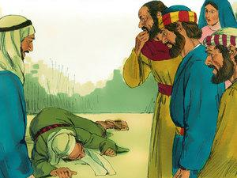

Los Apóstoles hacían muchos milagros

Debemos recordar que los Apóstoles siempre tuvieron a Jesús por modelo. Hacían lo posible por repetir los gestos de Jesús. Y Dios escuchaba su petición cada vez que intercedían por un enfermo o por un poseído por el demonio. Eso les granjeaba admiración y hacia ver a los paganos que los cristianos tenias un relación especial con el Dios el Cielo, porque era el verdadero.

Los judíos hubieran entrado en el mismo camino, pero muchos de ellos se negaban a aceptar el misterio de la divinidad de Jesús. Su concepto de Dios, de Yaweh, era tan cerrado que no admitían que el mismo Dios les revelara la verdadera realidad tripersonal de la divinidad, la cual no se oponía a la unidad de Dios.

Los Apóstoles , al igual que en tiempo de Jesús, se pedía fe para recibir la salud del cuerpo y la del alma, y esa realidad divina por él revelada supone humildad, que es la condición para recibir de Dios el don de la fe.

Por eso en el libro de los Hechos se insiste en que lo Apóstoles hacían signos y maravillas que exigían la humildad y la fe.
Por mano de los apóstoles se realizaban mucho signos y prodigios en el pueblo... Todos se reunían con un mismo espíritu en el pórtico de Salomón; pero ninguno de los otros se atrevía a juntárseles, aunque el pueblo hablaba de ellos con elogio.
Los creyentes cada vez en mayor número se adherían al Señor, una multitud de hombres y mujeres... hasta el punto de sacar los enfermos a las plazas y colocarlos en lechos y camillas, para que, al pasar Pedro, siquiera su sombra cubriese a alguno de ellos.
También acudía la multitud de las ciudades vecinas a Jerusalén trayendo enfermos y atormentados por espíritus inmundos; y todos se curaban. (Hech 5. 12-16)
